AI导购理由撤回与目标修订仿真研究
本研究通过合成机制仿真，考察重要购买理由撤回后，关联说明与重选操作如何影响目标重评、目标执行及处理负担。分析重点是事实更正与目标处理之间的条件关系，并以无效、反转和已有方法等价的情形检验干预范围。

1 仿真研究方法

模型起点与材料身份
仿真以中文人工智能（artificial intelligence，AI）购物助手为情境，固定消费者为iPhone 15选购一只充电器、已有可用连接线、初始预算150元，当前记录预算200元。模型从重要安全理由被撤回后的状态开始，先前理由如何造成预算变化作为情景输入。Gonçalves等（2025）对撤回信息的分析提示，先前证据失效与支持相反结论的新证据并不等价。因此，模型分别处理证据状态、目标关联和目标修订，不以理由撤回自动宣告新预算无效。
模型设置三类背景：依赖已撤回安全理由而提高预算、原先已有独立颜色理由、撤回后已经知情重申。第三类保留既有理解状态，不因未读当前提示而重新变成不理解。三类等量用于覆盖边界，不对应消费者人口比例。商品、价格、偏好及行为参数均为合成设定，未用元宝对话或既有论文效应量估计数值。
合成目录包含79、109、149和179元四件适配商品，以及69元的一件不适配压力项。适配商品的日常充电表现与基础安全设为相同，179元款为蓝色，另设便携、折叠属性。合成任务效用按下式计算；不适配品另设惩罚，并单独报告不适配率。
$$V_{ij} = 250 − p_{j} + b_{i}{Blue}_{j} + c_{i}{Compact}_{j} + f_{i}{Fold}_{j}$$
式中，i索引合成档案，j索引商品，p为价格，b、c、f分别为蓝色、便携和折叠属性的价值。理由依赖类的颜色价值取0至80，独立理由类和知情重申类取110至200，使合理的升级选择能在模型中保留。该效用用于比较给定偏好下的任务结果，不作为完整自主性的评分。

实验条件与行为过程
模型采用商业关系披露D、理由与目标的关联说明R、重选操作C三个二值因素，形成八个组合。主分析固定D为1，比较R与C的四种组合；商业披露与操作的原四组比较固定R为0，保留在补充结果中。另加入全员再确认和强选择性再确认，共十种策略。强选择性基线与所提方案采用相同触发、信息效力和成本，用于检查相同机制能否由已有再确认实现。
关联说明根据公开理由历史触发；基准识别敏感度为0.9、误触发率为0。固定处理量由事实说明、商业披露、操作菜单及实际显示的提示组成：
$$H_{i} = 1 + 0.4D + a_{C} C + a_{R} r_{i}$$
H为固定处理要求，r为实际提示是否显示。基准商业披露负担为0.4，菜单与关联提示成本各为0.5，注意资源为6。模型将理解更正、注意目标关联、愿意付出操作成本重评及系统执行修订分开。有限注意规则下，更正理解概率基准为0.8，关联线索效力为0.5；均为待校准假设，敏感性分析包含效力为零和高成本条件。
不提供控制菜单时，用户仍可用自然语言修订目标。普通文本与控制操作的基准成本分别为3和0.8，执行成功概率分别为0.8和0.95，并检验相同执行率、控制退化及操作昂贵的边界。商业披露影响线索与阅读成本，不直接消除排序中的商业权重。
比较三种行为规则：完全知情参考规则直接取得并执行该合成世界的完整信息选择；有限注意和默认黏着规则在有限可见项中比较，并保留原推荐的默认影响；满意即止规则依次选择达到合成门槛的候选。选择数量效应具有异质性（Scheibehenne等，2010），因此不预设更多选项总是有益或总会过载；关联文字的阅读成本仍是本模型另设假设。

规模指标与计算验证
正式运行使用MATLAB R2023b及基础函数，固定随机种子20261028。基准每类生成40,000个合成条件，共120,000个；其他场景取同一输入中每类前10,000个。所有策略共用商品、偏好及随机数。54个参数场景覆盖零商业偏向、理解缺失、线索无效、注意饱和、过载、执行退化、识别错误和旧依据残留，并包含提示效力与成本的完整网格。
主要指标为目标重评、未重评仍选择超初始预算的商品、明确请求修订后的预算越限、不适配购买及处理负担。未重评升级只表示尚未重评的状态，不编码为未经授权购买。任务效用差以购买为条件，未购买另列；两策略的效用配对差仅在共同购买交集计算。修改请求数量与请求后的条件执行失败率同时报告，以区分执行可靠性和请求暴露量。
不确定性以配对蒙特卡洛标准误（Monte Carlo standard error，MCSE）表示，只衡量模拟积分精度。计算检查涵盖指标范围、预算和兼容边界、同输入重算及强基线等价；另用Python标准库对基准理由依赖类全部40,000条原始记录、三种策略的五项指标及五项配对差重新计算。完整参数、原始输入、代码和诊断表作为配套复现材料保存。

2 仿真结果

关联说明与重选操作的基准结果
表1报告商业披露存在、有限注意和默认黏着规则下理由依赖类的结果。四种策略均提供相同事实更正，但目标重评比例不同。仅事实更正时，完成重评的比例为13.47%；同时提供关联说明和重选操作时为51.70%。
表1 基准情景的配对合成结果
处理条件 | 完成重评 % | 未重评升级 % | 请求后越限 % | 不适配购买 % | 处理负担
仅事实更正 | 13.47 | 46.48 | 0.00 | 1.25 | 4.102
增加关联说明 | 41.02 | 35.60 | 0.00 | 1.41 | 4.966
增加重选操作 | 19.55 | 44.05 | 0.00 | 1.27 | 4.459
关联说明与重选操作 | 51.70 | 31.25 | 0.00 | 1.44 | 4.555
注 每组为同一批40,000个理由依赖类合成条件。百分比四舍五入保留两位，差值由未舍入数据计算。处理负担为合成单位，各组未购买比例均为0。
固定重选操作可用性后，增加关联说明使完成重评的比例增加32.15个百分点，使未重评仍选择升级款的比例从44.05%降至31.25%，减少12.80个百分点，配对MCSE为0.167个百分点。约95%的模拟积分误差带为12.47至13.13个百分点。
同一比较中，不适配购买比例由1.27%升至1.44%，增加0.17个百分点，说明重评覆盖与商品适配是不同维度。四组明确请求预算修订后的越限比例均为0；基准结果因此不提供减少预算越限的差异证据。
修改请求数量由7,819增加至20,678，请求后的条件执行失败率分别为5.24%和5.02%。两组控制执行成功概率均设为0.95，不能将全样本失败数量的变化直接解释为可靠性变化。购买条件下的合成任务效用差由39.644降至37.173；在仅保留兼容购买者的诊断中为24.196和19.556。总效用差对不适配惩罚敏感，适配、未购买和效用结果据此分别报告。
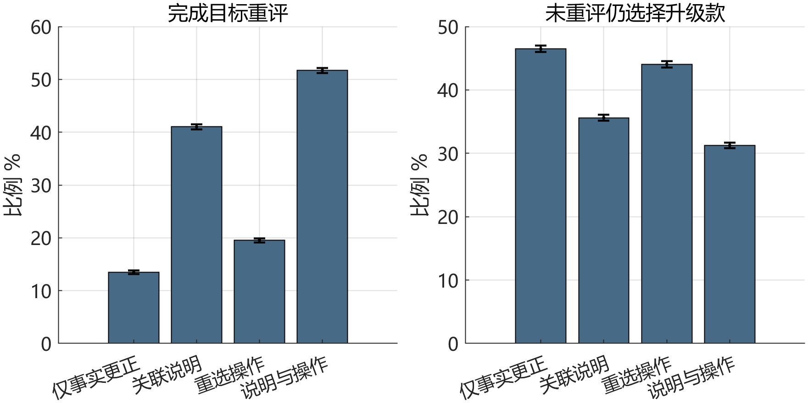
图1 关联说明与重选操作的主指标比较 注 商业披露固定为有，基准有限注意规则，理由依赖类每组40,000个配对合成条件。误差条为1.96倍MCSE，表示模拟精度。

成本边界与反转
表2 预定边界条件及其解释
边界条件 | 模型中的比较结果 | 解释范围
完全知情参考 | 各方案的选择与任务效用结果相同 | 来自参考规则设定
更正未被理解 | 未重评升级均为100% | 该模型中理解是重评前提
关联线索效力为零 | 基准成本下主指标配对差为0 | 额外线索效力是待校准假设
零商业偏向 | 效用差32.111增至34.837 | 重评增加不保证任务结果改善
信息过载 | 负担4.916增至7.628 | 主指标仅变化0.06个百分点
强选择性再确认 | 与所提方案结果完全相同 | 同构等参下的结构检查
注 除完全知情参考与强基线条目外，均固定D为1、C为1，在理由依赖类有限注意规则下比较有无关联说明。结果不代表真实人群发生率。强选择性基线的相同结果来自同构、等参及同随机输入。
在有限注意与满意即止两类规则中，共80个规则与网格组合出现39个正向、31个反向及10个零差异结果。图2显示，关联线索效力和提示成本共同决定方向。在注意资源为6、关联效力为0、提示成本为6的预定组合中，未重评升级增加40.95个百分点，MCSE为0.492个百分点。这是无信息增益却占用资源的模型反例，不是对所有高成本情形的估计。
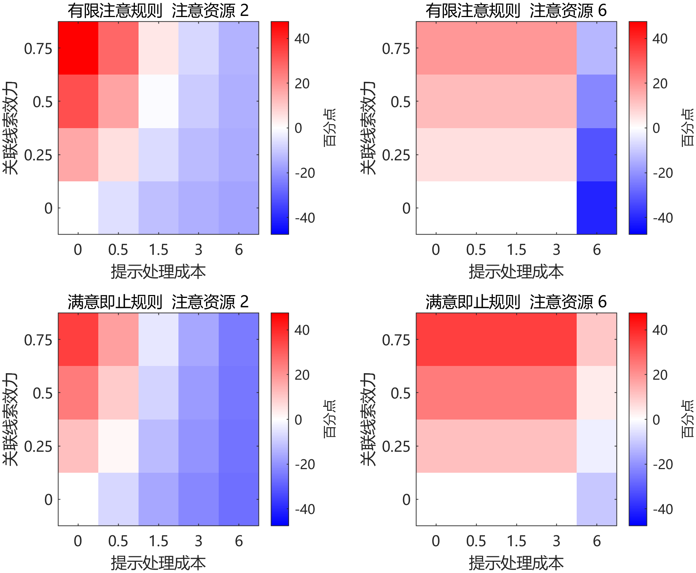
图2 关联线索效力和提示成本的边界 注 固定重选操作可用，比较有无关联说明。红色表示未重评升级减少，蓝色表示增加；数值为百分点。各非基准场景每类10,000个配对合成条件。横轴为离散参数网格。
在信息过载边界中，处理负担由4.916增至7.628，而未重评升级仅由97.98%变为97.92%，该项变化相对配对MCSE较小。零商业偏向时，任务效用差从32.111增至34.837，表明更频繁重评并不保证该合成任务结果改善。

合理升级与已有方法基线
独立理由类与知情重申类的颜色价值被设定为足以支持179元选择，因此保留升级不被计为失败。正常触发条件下，已知情重申类不再收到关联提示；全员确认仍显示提示。该比较刻画策略触发属性，不测量真实反感或自主感。
全员再确认在基准理由依赖类的未重评升级比例为29.87%，低于所提方案的31.25%，因为全员提示也覆盖了识别器漏掉的条件。强选择性再确认则在全部场景和规则下与所提方案完全相同。这一结构等价结果说明，同一机制能够通过较强的既有再确认实现，不能据此主张新算法优势。

3 讨论与研究边界
仿真刻画了事实更正与目标处理之间的一条条件性桥梁：当理解、历史关联注意和操作执行存在缺口时，更正商品断言未必完成目标重评。新增关联说明可在有信息效力且成本较低时促进重评，但其对适配、效用与负担的影响需要分别评价。由此，将“是否纠正原句”扩展为“该理由是否公开支持过目标修订”具有可分析的研究对象。
这一机制分析与程序性自主的规范论证共同指向有条件的治理要求：重要理由失去支持、与目标修订有公开联系且决定仍可调整时，说明关联并保留自愿重选机会。说明强度应与重要性和负担相称；已有回复已充分提供信息和机会，或消费者已经知情重申时，不再附加重复确认。措施既允许消费者恢复原预算，也允许其基于独立理由保留升级。
模型使用的关联效力、注意资源、操作成本、执行概率和任务效用均未经真实消费者校准。关联说明有作用是被扫描的机制假设，不能以模拟结果反过来证明该假设在现实成立。完全知情零差异与强基线等价来自参考设定；不适配惩罚、购买条件样本及未购买也影响效用解释。模拟条件数量和MCSE不用于推断中国消费者的总体效果。
研究贡献因此定位为纠错责任范围和触发边界的规范推导，以及可复现的条件机制分析。真实用户是否理解关键取舍、是否认可目标变化，以及说明和操作的净负担，仍需匹配任务或用户研究验证。仿真提供适用条件和反例，不能单独证明伦理义务、首创性或普遍有效性。

本节参考文献
Gonçalves, D., Libgober, J., & Willis, J. (2025). Retractions: Updating from complex information (arXiv:2106.11433v4). arXiv. https://arxiv.org/abs/2106.11433v4
Scheibehenne, B., Greifeneder, R., & Todd, P. M. (2010). Can there ever be too many options? A meta-analytic review of choice overload. Journal of Consumer Research, 37(3), 409–425. https://doi.org/10.1086/651235

